**河马酒店软工小组任务进展安排**

1. **需求分析文档**

**任务一：在总的功能需求和非功能需求分析的基础上，完善总用例图，写详细用例图和用例文档（参见QQ群图2、图4）**

任务分工：

* 闫志豪：负责用户模块基础功能1-7相关部分；
* 曹邹颖：负责用户模块基础功能8-12及部分高级功能部分；
* 卢昊飞、潘昱辰：负责酒店前台人员、保洁人员、仓库管理员、管理人员相关部分；

任务完成日期：4月25日-4月26日

**任务二：在任务一需求分析的基础上，进行需求分析文档的补充，如：类图、顺序图、活动图等UML图的绘制。**

任务分工：

**待定**

**任务预计完成日期：4月27日-4月30日**

1. **项目开发**

**任务时间：第九周（4月25日- 5月1日）**

**前端小组**

**小组成员：卢昊飞、潘昱辰**

**任务一：完成前端平台登录注册页、首页、用户个人信息页的设计图，参考如下：**

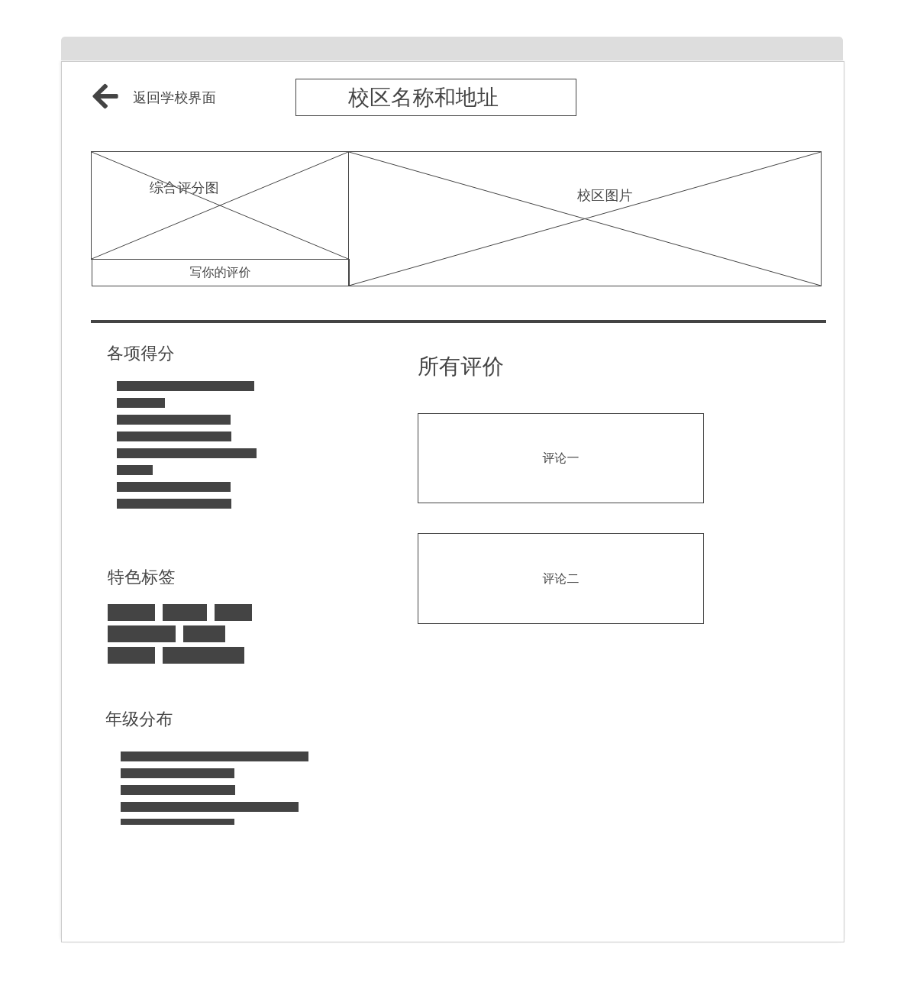

**任务二：前端提出用户注册、登录、个人信息页相关API接口的需求，并尽量完成相关页面开发。**

**后端小组**

**后端人员：闫志豪、曹邹颖**

**任务一：在需求分析的基础上，完成数据库的基本设计；**

**任务二：完成用户模块基本功能的开发（注册、登录、用户个人信息（昵称、密码、头像、个性签名等）的管理），完成权限控制部分开发（token + spring security or 其他实现方法）。**